**Urlerror和handler**

这是入门python学习的异常处理和请求头，我放到一起来学习，首先来看Urlerror。

1、Urlerror：  
 （1）首先通过我的学习Urlerror可能产生的原因：

* 网络无连接，也就是本机无法上方，在我爬取智联招聘的时候就遇到这个问题
* 连接不到特定的服务器
* 服务器不存在

（2）直接看代码：  
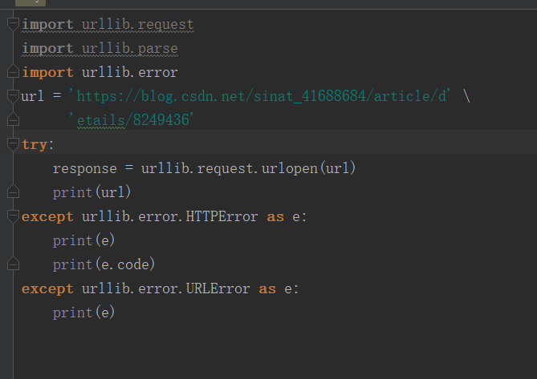

下面是运行结果：  
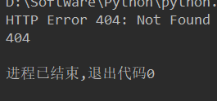

我们能看出来，404 not found，这是典型的连接不到特定的服务器，我们这个时候就需要用try-except语句来包围并捕获相应的异常，这在以后的爬虫学习中经常会遇到

2、handler

Handler是Android SDK来处理异步消息的核心类。 子线程与主线程通过Handler来进行通信。子线程可以通过Handler来通知主线程进行UI更新。

这是网上我查阅资料的结果，不懂，好，直接看例子：

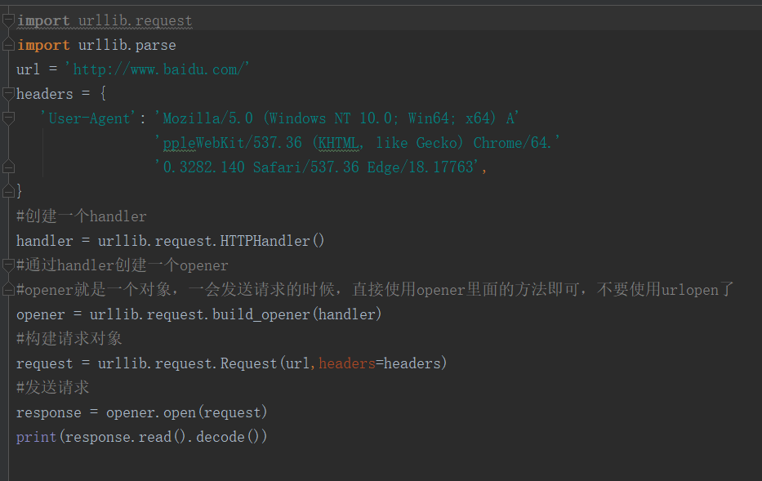

Handler，我看了又看，在爬虫中，无非就是作为请求头，因为我们一个程序去爬一个网站，不是所有的网站都能让你爬，所以我们要伪装，可以是各种浏览器，这个请求，就是它发出的，所以，通俗点解释就是伪装自己不是一个爬虫程序，来获得我们想要的结果，在这里我用的是微软自带的浏览器的handler，首先，我们要创建一个handler，他是一个字典形式的，然后通过handler创建一个opener，这个opener就是一个对象，一会发送请求的时候，直接使用opener里面的方法就行，之前我们用的是urlopen，我们这次升级了，然后就是老规矩，构建请求对象，发送请求，一个爬虫程序基本就搞定了。